**EPIDERMÓLISE BOLHOSA: UMA ABORDAGEM CLÍNICA E TERAPÉUTICA**

**VIDAL**, Juliana Velasco

*Graduanda do curso de Enfermagem -* *Faculdade Metropolitana São Carlos (FAMESC) – Bom Jesus do Itabapoana*

julianavelascovidal@gmail.com

**MACHADO**, Rayane Aparecida Lopes

*Graduanda do curso de Enfermagem -* *Faculdade Metropolitana São Carlos (FAMESC) – Bom Jesus do Itabapoana*

raaylopesmachado@gmail.com

***QUEIRÓZ****,* Jéssica da Silva

*Graduanda do curso de Enfermagem -* *Faculdade Metropolitana São Carlos (FAMESC) – Bom Jesus do Itabapoana*

[jessicaqueiroz.rsg@gmail.com](mailto:jessicaqueiroz.rsg@gmail.com)

**CURCIO**, Fernanda Santos

*Professora da* *Faculdade Metropolitana São Carlos (FAMESC) – Bom Jesus do Itabapoana*

[fernandasantoscurcio@gmail.com](mailto:fernandasantoscurcio@gmail.com)

**ANDRADE**, Claudia Caixeta Franco

*Professora da* *Faculdade Metropolitana São Carlos (FAMESC) – Bom Jesus do Itabapoana*

claudiacfa@yahoo.com.br

**INTRODUÇÃO**

A Epidermólise bolhosa é uma patologia de caráter hereditário raro na qual, sofre mutações nas proteínas que promove a união das camadas da pele. A doença congênita não acomete idade e sexo específico, mas torna-se comum nos primeiros anos de vida. A Dermatite bolhosa pode ser encontrada em quatro versões: Epidermólise bolhosa simples, epidermólise bolhosa distrófica, epidermólise bolhosa juncional e Síndrome de Kindler (LIMA; VASCONCELOS, 2019).

Pelo assunto abordado não ser muito frequente, a prevalência de dados é de maior parte desconhecida, isto porque há uma falta de notificações compulsórias, o que dificulta o assistencialismo na área da saúde bem como pouca demanda de profissionais capacitados para exercer a função do ato cuidar. Contudo, buscando entender a pertinência das ocorrências e como eles vão se comportar a cada modelo de profilaxia, o objetivo é compreender os casos clínicos, destacando as complicações, tratamentos e direcionar o foco a assistência de enfermagem.

**MATERIAL E MÉTODOS**

A pesquisa adotada neste trabalho é de natureza básica, com característica exploratória, tendo como técnica empregada a revisão de literatura narrativa. Desta forma, não foram utilizados critérios sistemáticos e exaustivos para a busca e análise da literatura (ROTHER, 2007). Para tanto, como base de dados para a pesquisa, optou-se pela Biblioteca Virtual da Saúde (BVS), Scielo e Google Acadêmico, selecionando trabalhos pertinentes ao estudo da Epidermólise Bolhosa.

**DESENVOLVIMENTO**

A Epidermólise bolhosa (EB), é uma doença congênita onde sofre mutações de proteínas presentes na união entre as camadas que formam a pele, ela afeta o trato gastrintestinal, acarreta anemia ferropriva e o maior tecido do corpo humano, a pele. As manifestações causadas, destina-se o caso clínico do cliente obtenha bolhas simples nas mãos, cotovelos, joelhos e pés ou tipos recessivos mais agravantes onde conta com erupções cutâneas e extracuntâneas (LIMA; VASCONCELOS, 2019).

Na Epidermólise bolhosa simples, as lesões são equivalentes a degeneração das células normais da epiderme por uma alteração na queratina, determinada por mutação cromossômica e não deixa cicatrizes. Entretanto na EB juncional corresponde-se a junção dermoepidérmica, pois há produção de efeitos agravantes como no caso de anemias, alopecia cicatricial e retardo de crescimento. Por outro lado, a dermatite congênita bolhosa distrófica pode ter relação com herança dominante ou recessiva. Em consonância ao fato citado na recessiva, a clivagem é dermoepidérmica com defeito na estrutura do colágeno VII e na liberação celular do colágeno sintetizado. Com o tempo destacam-se dentes displásicos, provoca anemia, estenose esofágica, retardo no crescimento, ou seja, patologia na qual o indivíduo não atinge a vida adulta. A EB distrófica dominante, em posição clinica, as unhas podem apresentar distróficas ou ausentes, cicatrizes hipertróficas e comprometimento bucal leve (RODRIGUES *et al.*, 2019).

Por essa razão, as exposições podem promover-se através da pele como mencionado acima em forma de bolhas, úlceras, cicatrizes, infecções bacterianas e até mesmo câncer de pele. As aparições extracutâneas podem favorecer a exposição nos olhos, cavidade oral (dentes, esôfago, boca) e o tratos gastrintestinais (LIMA; VASCONCELOS, 2019).

Ainda sobre os autores anteriormente citados, ambos mencionam os sinais de Epidermólise bolhosa nos olhos como forma aguda em erosões, vesículas, bolhas, lacrimejamento; já como crônica cicatrizes na córnea e aderência da pálpebra ao globo ocular. No trato gastrintestinal, em maior parte estão presentes como disfagia, engasgos; nos casos mais severos ocorre estenose no esôfago causando uma dificuldade de deglutição, logo os clientes utilizam métodos alimentícios pastosos. Outro caso clínico comum é a anemia ferropriva, causa o rompimento das bolhas que consequentemente resultam em perda de ferro. A vermelhidão nos lábios e gengiva juntamente a dificuldade de movimentar a língua são sinais de acometimento na cavidade oral.

Diante as evidências, é notório, no que se refere ao tratamento para clientes enfermos, constata-se que a profilaxia empregada é paliativa. É de cunho obrigatório e torna-se pertinente o acompanhamento multiprofissional promovendo avaliações periódicas a fim de demonstrar uma análise confiável em relação ao envolvimento cutâneo e extracutâneo (PITTA; MAGALHÃES; SILVA, 2016).

Não obstante os autores acima propõem que, em geral, o tratamento sendo farmacológico auxilia a proteger-se de lesões e escoriações mais graves e evitar infecções. Divergente a ela, a opção não farmacológica, manuseando curativos e aplicando uso tópico nos locais das bolhas junto ao óleo de ácidos graxos essenciais e antibióticos na hipótese de infecção secundária. Em contra partida efeitos colaterais como diarreia pode acontecer, uma vez que, se o uso de penicilinas for irregular ou de forma inadequada, o organismo é capaz de criar resistência a bactéria e paralelo a esse ocorrido a imunidade abaixa dando espaço para outras infecções. Os portadores de epidermólise bolhosa de uma certa maneira acabam tornando-se crônicos devido aos curativos realizados diariamente.

A raridade da doença gera uma carga de ansiedade aos profissionais, resultando em uma situação de incapacidade frente às atividades de assistência em enfermagem. Assim, os enfermeiros têm dificuldade em realizar o cuidado, por este ser muitas vezes extensivo, complicado e não gerar tantos resultados positivos em função da EB ser incurável (BENÍCIO *et al*., 2016).

Desta forma, os enfermeiros que lidam diretamente com os pacientes perceberam a quão multifacetada é a assistência, pois requer cuidados médicos, psicossociais e práticos sendo assim, muitos não são devidamente capacitados da forma que deveriam gerando dúvidas, incertezas e questionamentos (BENÍCIO *et al*., 2016).

**RESULTADOS E DISCUSSÃO**

Diante das discussões desenvolvidas anteriormente, nota-se que, independentemente do tipo de EB, o grande desafio do planejamento assistencial de enfermagem é garantir que o paciente seja assistido de forma adequada, proporcionando uma avaliação cuidadosa e individualizada assegurando não apenas a recuperação das lesões, mais principalmente a prevenção. Justo porque é precária os trabalhos e pesquisas sobre a patologia.

O enfermeiro de fato, possui um papel altamente relevante, uma vez que participa ativamente no cuidado desses clientes seja no alívio ou no controle da dor. Todavia faz-se necessário relatar que a classificação dela é essencial e norteadora para um tratamento eficaz, sendo realizada de acordo com a sua modalidade ou predisposição genética. A maioria dos casos contam com bolhas em variadas partes do corpo, apresentando na pele ou órgãos.

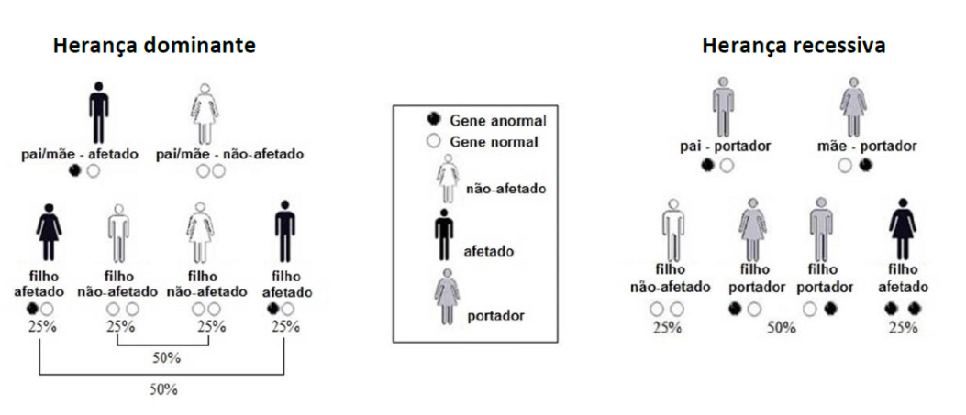

**Figura 1: Índice de fator de herança dominante e recessiva**

Fonte: (DEBRA, s.d.)

**Estratégias de Assistencialismo quanto a dor**

Em consequência das erupções e feridas causadas pela Epidermólise Bolhosa, nota-se a necessidade de métodos preventivos e terapêutico voltada para o assistencialismo, como observado no quadro a seguir. Dessa forma, será possível promover uma qualidade de vida melhor e aliviar a dor decorrente da debilidade do cliente.

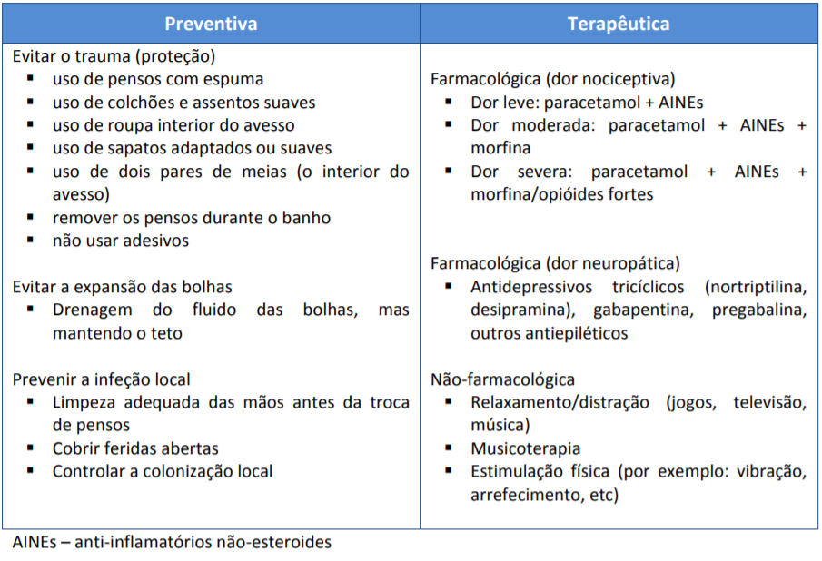

**Quadro 1: Estratégias da Gestão da Dor**

Fonte: (COUTO *et al*., 2018)

**CONSIDERAÇÕES FINAIS**

Devido aos argumentos anteriormente citados, conclui-se que a Epidermólise Bolhosa se trata de uma dermatose com natureza hereditária, dependendo da mutação comporta-se de diversas maneiras. Um dos sinais são erupções e algumas alterações que modificam o estilo e a qualidade de vida do indivíduo. Observou-se que de fato o tema abordado é escasso, poucos trabalhos publicados ressaltando os cuidados, ações e intervenções de enfermagem o que torna o trabalho da enfermagem mais complicada. Uma sugestão plausível para pesquisar futuras, seria um aprofundamento nos cuidados ao assistir o enfermo com Epidermólise bolhosa e conhecer as maneiras mais eficazes, com finalidade futura de obter um diagnóstico precoce e preciso.

**REFERÊNCIAS**

BENÍCIO, Claudia Daniella *et al.* Epidermólise Bolhosa: Foco na Assistência de Enfermagem: artigo revisão. *In*: **ESTIMA**, v.14, n.2, p. 91-98, 2016. Disponível em: <http://doi.org/10.5327/Z1806-3144201600020007>. Acesso em: 9 set. 2020.

COUTO, Carla Sá *et al*. **Guia prático na abordagem ao doente com Epidermólise Bolhosa.** Lisboa: DEBRA, 2018. Disponível em: https://debra.med.up.pt/wp-content/uploads/sites/19/2018/06/Epiderm%C3%B3lise-Bolhosa-guia-pratico_2017.pdf. Acesso em: 22 set. 2020.

DEBRA. **O que é a EB?**. s.d. Disponível em: https://debra.med.up.pt/sobre-a-eb/. Acesso em: 22 set. 2020.

LIMA, Layse; VASCONCELOS, Pedro. Epidermólise bolhosa: suas repercussões restritivas na vida diária do paciente. *In*: **J Health Biol Sci**, v. 7, n. 4, p. 423-428, out./dez. 2019 Disponível em: https://doi.org/10.12662/2317-3076jhbs.v7i4.2657.p423-428.2019. Acesso em: 8 set. 2020.

PITTA, Aline Lima; MAGALHÃES, Renata Pinheiro; DA SILVA, Josielson Costa. Epidermólise bolhosa congênita - importância do cuidado de enfermagem. *In*: **CuidArte Enfermagem**, v. 10, n. 2, p. 201-208, jul./dez. 2016. Disponível em: <https://pesquisa.bvsalud.org/portal/resource/pt/bde-30352>. Acesso em: 10 set. 2020.

RODRIGUES, Wellington Pereira *et al*. Enfermagem e epidermólise bolhosa: concepção sobre a doença genética: revisão integrativa. *In*: **Scire Salutis**, v.9, n.2, p.19-26, 2019. Disponível em: http://doi.org/10.6008/CBPC2236-9600.2019.002.0003. Acesso em: 9 set. 2020.

ROTHER, Edna Terezinha. Revisão sistemática X revisão narrativa. *In*: **Acta Paulista de Enfermagem**, São Paulo, v. 20, n. 2, abr./jun. 2007. Disponível em: <https://doi.org/10.1590/S0103-21002007000200001>. Acesso em: 7 set. 2020.